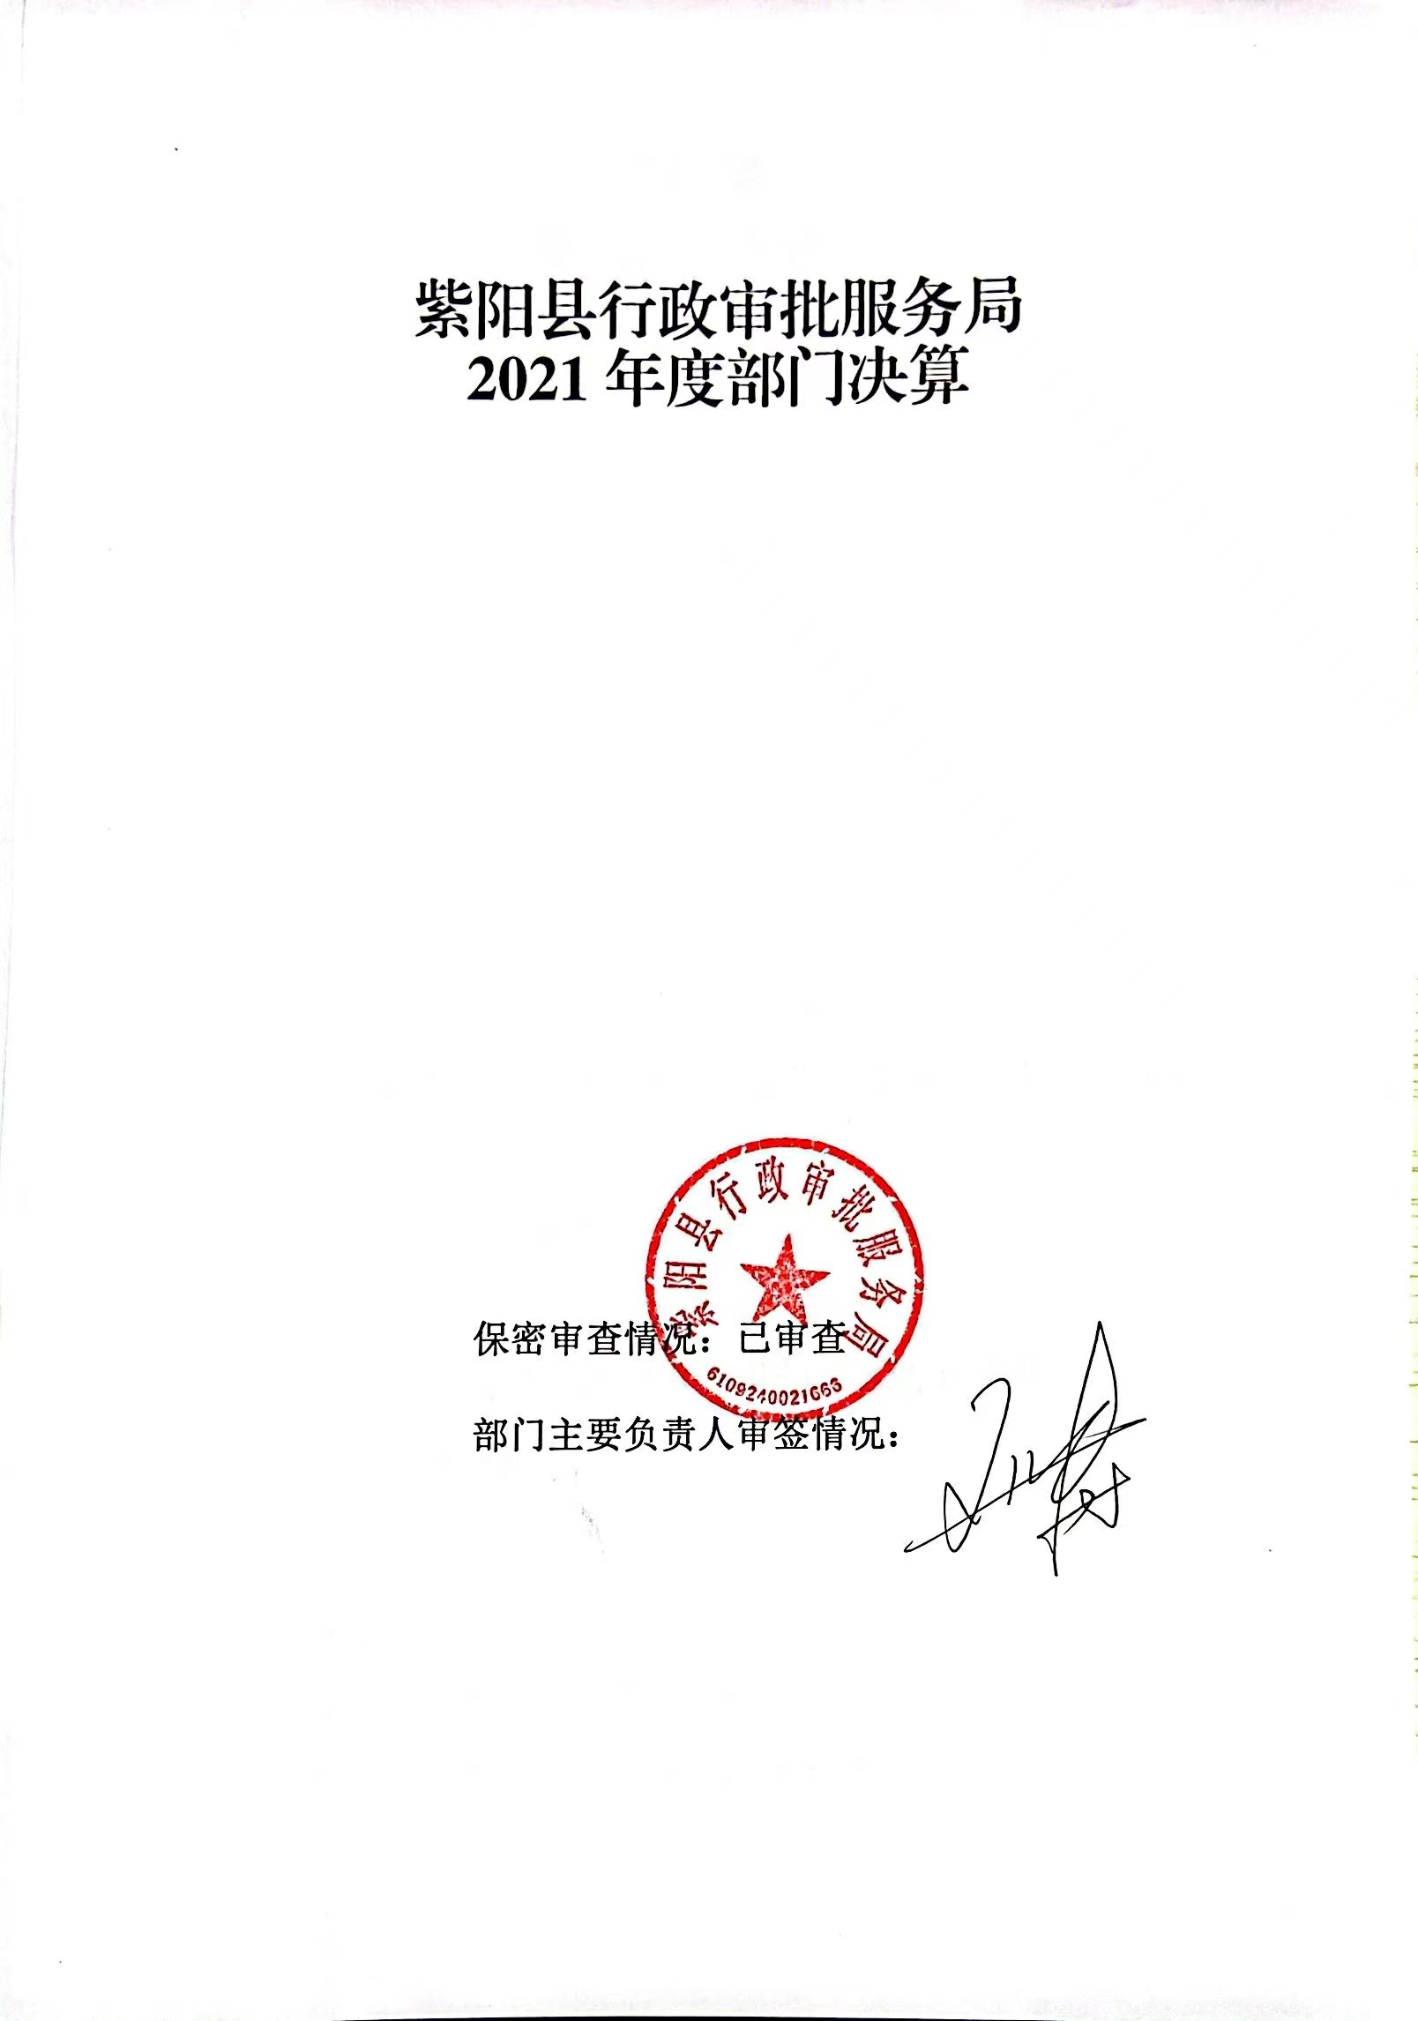

目 录
第一部分 部门概况
一、部门主要职能及内设机构
二、部门决算单位构成
三、部门人员情况
第二部分 2021年度部门决算表
一、收入支出决算总表
二、收入决算表
三、支出决算表
四、财政拨款收入支出决算总表
五、一般公共预算财政拨款支出决算表
六、一般公共预算财政拨款基本支出决算表
七、一般公共预算财政拨款“三公”经费及会议费、培训费支出决算表
八、政府性基金预算财政拨款收入支出决算表
九、国有资本经营预算财政拨款支出决算表
第三部分 2021年度部门决算情况说明
一、收入支出决算总体情况说明
二、收入决算情况说明
三、支出决算情况说明
四、财政拨款收入支出决算总体情况说明
五、一般公共预算财政拨款支出决算情况说明
六、一般公共预算财政拨款基本支出决算情况说明
七、一般公共预算财政拨款“三公”经费及会议费、培训费支出决算情况说明
八、政府性基金预算财政拨款收入支出情况说明
九、国有资本经营预算财政拨款支出决算情况说明
十、机关运行经费支出情况说明
十一、政府采购支出情况说明
十二、国有资产占用及购置情况说明
十三、预算绩效情况说明
第四部分 专业名词解释

第一部分 部门概况
一、部门主要职能及内设机构
（一）主要职能。
1.贯彻执行中、省、市、县有关行政审批、政务服务、12345 服务热线等方面工作的决策部署。
2.负责全县行政审批制度改革工作，推进审批服务便民化。组织落实中、省、市、县行政审批事项承接、取消和下放工作；负责对县级行政许可事项、中介服务事项、公共服务事项进行清理规范、编制事项清单、对外发布并监督检查。
3.负责组织推进相对集中行政许可权改革。建立和完善相对集中行政许可权改革工作机制；依法履行划转的行政审批和政务服务事项审批职责，并对行政审批行为承担相应的法律责任；优化审批流程、简化审批环节、压缩审批时限，提高办事效率。
4.承担政务服务管理职责。指导协调全县政务服务体系建设，拟订实施政务服务标准规范；深化“互联网+政务服务”，推进政务服务改革，推行审批服务“马上办、网上办、就近办、一次办”，优化提升营商环境。
5.负责县政务服务中心、县政务服务网和 12345 市民服务平台、4411111 便民服务平台和 4412340 民意调查服务平台的建设、运行、管理工作。
6.负责全县政务服务、12345 服务热线、4411111 便民热线、4412340 民意调查热线以及县级划转行政审批服务事项投诉举报的承办、转办、督办和问效工作，配合有关部门进行民意调查和查处违法、违规、违纪问题。
7.负责组织实施与县级划转行政审批服务事项相关的勘验、评审、论证、听证、公示等工作。
8.负责局机关及下属事业单位和进驻县政务服务中心职能部门工作人员的教育、培训、管理和考核工作。
9.负责指导县、镇、村（社区）便民服务中心的建设、运行和管理等工作。
10.完成县委、县政府交办的其他工作。
（二）内设机构。
1、政办股
2、市场服务审批股
3、投资项目审批股
4、城建交通审批股
5、社会事务审批股
6、涉农事务审批股
二、部门决算单位构成
纳入本年度本部门决算编制范围的单位共1个，包括本级及所属0个二级预算单位：
三、部门人员情况
截至2021年底，本部门人员编制36人，其中行政编制10人、事业编制26人；实有人员28人，其中行政9人、事业19人。单位管理的离退休人员0人。

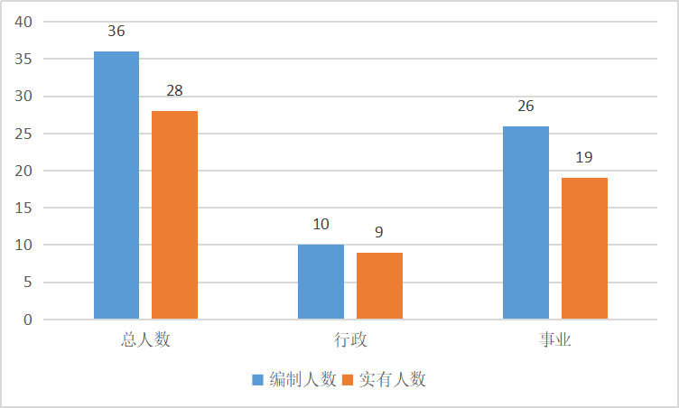

第二部分 2021年度部门决算表

第三部分 2021年度部门决算情况说明

一、收入支出决算总体情况说明
本年度收入总计为912.23万元、支出总计为902.53万元，与上年相比收入总计增加445.47万元，增长95.44%；支出总计增加410.69万元，增长83.50%。主要是项目支出增加。（可用柱状图列示变动情况）
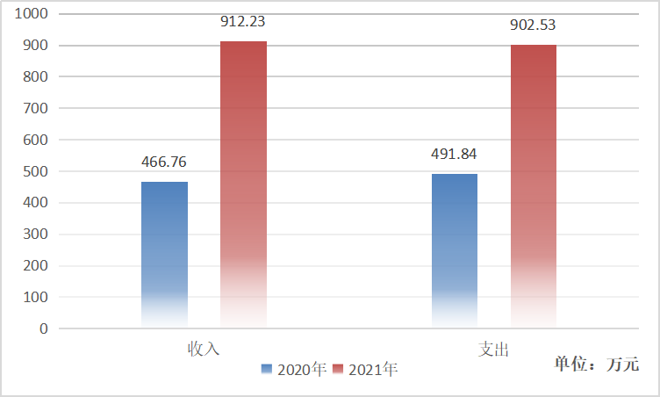
二、收入决算情况说明
本年度收入合计912.23万元，其中：财政拨款收入912.23万元，占100%；事业收入0万元，占0%；经营收入0万元，占0%；其他收入0万元，占0%。
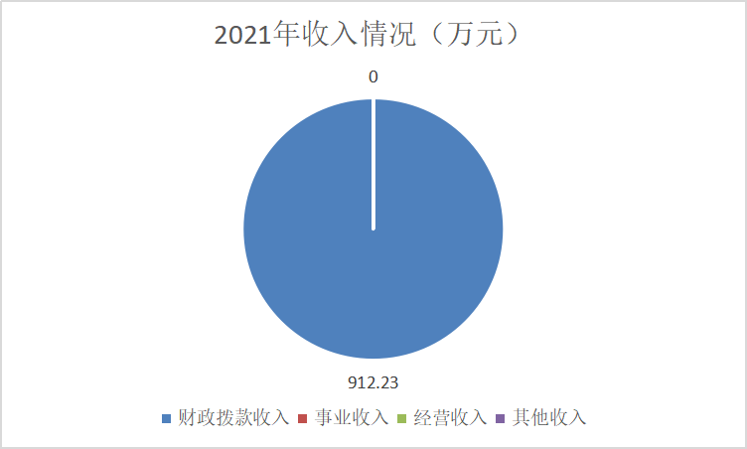
三、支出决算情况说明
本年度支出合计902.53万元，其中：基本支出424.03万元，占46.98%；项目支出478.50万元，占53.02%；经营支出0万元，占0%。
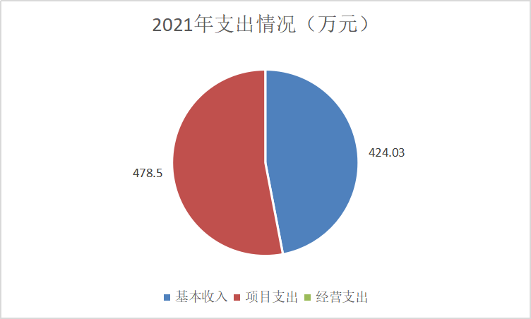
四、财政拨款收入支出决算总体情况说明
本年度财政拨款收入总计为912.23万元、支出总计均为902.53万元，与上年相比收入总计增加445.47万元，增长95.44%；支出总计增加410.69万元，增长83.50%。主要是2021年开展五窗联动工作导致项目支出增加。
五、一般公共预算财政拨款支出决算情况说明
本年度财政拨款支出预算405.65万元，支出决算902.53万元，完成预算的222.49%，占本年支出合计的100%。与上年相比，财政拨款支出增加410.69万元，增长83.50%。主要是2021年开展五窗联动工作导致项目支出增加。按照政府功能分类科目，其中：
1.一般公共服务支出（类）财政事务（款）行政运行（项）。
预算365.45万元，支出决算855.46万元，完成预算的234.08%。决算数大于预算数的主要原因是2021年开展五窗联动工作导致支出增加。
2.社会保障和就业支出（类）行政事业单位养老支出（款）机关事业单位基本养老保险缴费支出（项）。
预算26.83万元，支出决算28.04万元，完成预算的104.51%。决算数大于预算数的主要原因是2021年有新招录人员，养老保险费用增加。
3.社会保障和就业支出（类）行政事业单位养老支出（款）机关事业单位职业年金缴费支出（项）。
预算0万元，支出决算5.29万元。决算数大于预算数的主要原因是增加职业年金转移纪实费用。
4.卫生健康支出（类）行政事业单位医疗（款）行政单位医疗（项）。
预算13.36万元，支出决算13.75万元，完成预算的102.92%。决算数大于预算数的主要原因是2021年有新招录人员，医疗保险费用增加。
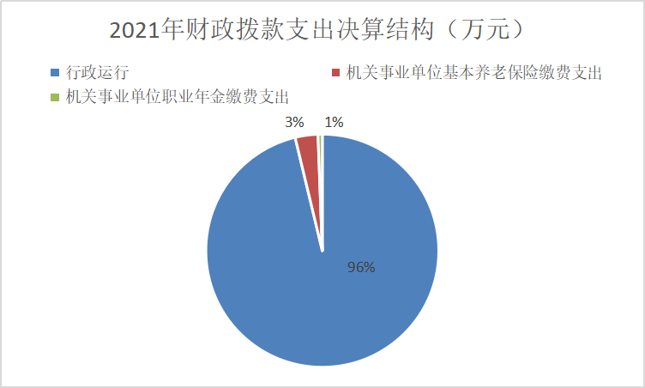
六、一般公共预算财政拨款基本支出决算情况说明
本年度一般公共预算财政拨款基本支出424.03万元，包括人员经费和公用经费。其中：
（一）人员经费263.40万元，主要包括：基本工资132.69万元，津贴补贴46.66万元，奖金27.13万元，机关事业单位基本养老保险缴费28.04万元，职业年金缴费5.29万元，职工基本医疗保险缴费10.40万元，公务员医疗补助缴费3.35万元，其他社会保障缴费1.08万元，其他工资福利支出8.77万元。
（二）公用经费160.63万元，主要包括：办公费38.85万元，印刷费6.12万元，电费13.99万元，邮电费10.00万元，差旅费8.51万元，维修（护）费23.81万元，公务接待费1.37万元，劳务费12.5万元，委托业务费21.61万元，工会经费6.64万元，其他交通费用16.54万元，办公设备购置0.69万元。
七、一般公共预算财政拨款“三公”经费及会议费、培训费支出决算情况说明
（一）“三公”经费财政拨款支出决算情况说明。
本年度一般公共预算安排“三公”经费支出预算1.51万元，支出决算1.37万元，完成预算的90.73%。决算数小于预算数的主要原因是厉行节约。
1.因公出国（境）支出情况说明。
本年度无一般公共预算因公出国（境）预算安排。
2.公务用车购置费用支出情况说明。
本年度一般公共预算安排购置公务用车0辆，预算0万元，支出决算0万元，完成预算的0%，决算数较预算数减少（增加）0万元。
3.公务用车运行维护费用支出情况说明。
本年度一般公共预算安排公务用车运行维护预算0万元，支出决算0万元，完成预算的0%，决算数较预算数减少（增加）0万元。
4.公务接待费支出情况说明。
本年度一般公共预算安排公务接待预算1.51万元，支出决算1.37万元，完成预算的90.73%，决算数较预算数减少0.14万元，主要原因是厉行节俭。其中：
外宾接待支出0万元。共接待来访团组0个，来访外宾0人次。
国内公务接待支出1.37万元。主要是本部门与国内相关单位交流工作、接受有关部门工作检查指导发生的接待支出。共接待国内来访团组25个，来宾198人次。
（二）培训费支出情况说明。
本年度一般公共预算安排培训费预算0万元，支出决算0万元，完成预算的0%，决算数较预算数减少（增加）0万元，主要原因是本年度无培训费支出。
（三）会议费支出情况说明。
本年度一般公共预算安排会议费预算0万元，支出决算0万元，完成预算的0%，决算数较预算数减少（增加）0万元，主要原因是本年度无会议费支出。
- 政府性基金预算财政拨款收入支出情况说明
本部门无政府性基金预算财政拨款，并已公开空表。
九、国有资本经营预算财政拨款支出决算情况说明
本部门无国有资本经营预算财政拨款，并已公开空表。
- 机关运行经费支出情况说明
本年度机关运行经费预算16.63万元，支出决算160.63万元，完成预算的965.90%。支出决算比上年增加93.85万元，主要原因是2021年开展五窗联动工作各项支出增加。
十一、政府采购支出情况说明
本年度政府采购支出总额共393.39万元，其中：政府采购货物类支出88.25万元、政府采购工程类支出0万元、政府采购服务类支出305.14万元。授予中小企业合同金额0万元，占政府采购支出总额的0%，其中：授予小微企业合同金额0万元，占授予中小企业合同金额的0%；货物采购授予中小企业合同金额占货物支出的0%；工程采购授予中小企业合同金额占工程支出的0%；服务采购授予中小企业合同金额占服务支出的0%。
十二、国有资产占用及购置情况说明
截至2021年末，本部门机关及所属单位共有车辆0辆，其中副部（省）级以上领导用车0辆，主要领导干部用车0辆，机要通信用车0辆，应急保障用车0辆，执法执勤用车0辆，特种专业技术用车0辆，离退休干部用车0辆，其他用车0辆。单价50万元以上的通用设备1台（套）；单价100万元以上的专用设备0台（套）。2021年当年购置车辆0辆；购置单价50万元以上的通用设备1台（套）；购置单价100万元以上的专用设备0台（套）。
十三、预算绩效情况说明
（一）预算绩效管理工作开展情况说明。
本部门积极推进预算绩效管理改革工作，建立了绩效管制度体系，完善了绩效管理工作机制，（一）绩效目标。单位整体支出绩效目标依据单位规划和年度工作计划，预计年度内要达到的总体产出和效果，确定总体绩效目标。结合自身财力状况和资金需求，编制项目立项依据、必要性、可行性、项目用途和预计项目实施达到的产出和效果，填制项目支出绩效目标申报表报单位预算绩效管理工作领导小组审核，审核无误后向向县财政局提出预算申请。（二）绩效评价。根据预算年度资金使用情况，对产出指标、满意度指标及效益指标进行自评，并向县财政局报送绩效报告和绩效评价报告；落实县财政局提出的整改意见；根据绩效评价结果改进预算支出管理；（三）明确了绩效管理职能，成立由局长为组长，分管领导为副组长，政办股及财务室为成员的预算绩效管理工作领导小组，负责预算管理工作的部署、监督和检查；单位预算绩效管理日常工作由财务室负责，按规定科学合理编制绩效目标并向社会公开。
根据预算绩效管理要求，本部门组织对2021年度部门预算项目支出进行全面自评，涵盖项目1个，涉及预算资金115万元，占部门预算项目支出总额的100%。
组织开展2021年度部门整体支出绩效自评工作，从评价情况来看，2021年，我局聚焦“服务为本、便民为先、效率为上、满意为要”，持续深化审批制度改革、政务服务创新、热线办理提质。净增市场主体完成市定任务的108%；“12345”热线办理工作按时回复率为100%、按时办结率为100%、群众满意度为94.21%；超额完成“百日攻坚”行动8项任务指标；积极探索“证照分离”改革；按照省政务服务地方统一标准，对全县首批51个试点的门头牌匾、形象标识、岗位监督、办事指南、信息公示等进行了规范化、标准化建设，基层政务服务体系建设进一步完善；紫阳县“五窗联动”改革措施在全省复制推广。我局在2021年在推进基层政务服务建设《四个“标准化”·服务“零距离”》中获安康市审批服务改革“十佳案例”；受陕西省人民政府表彰被评为“全省优化提升营商环境先进单位”。
（二）部门决算中项目绩效自评结果。
本部门在部门决算中反映一个一级项目绩效自评结果。
1.紫阳县行政审批服务局专项业务运行经费项目绩效自评综述：全年预算数115万元，执行数478.50万元，完成预算的416.09%。项目绩效目标完成情况：2021年，我局聚焦“服务为本、便民为先、效率为上、满意为要”，持续深化审批制度改革、政务服务创新、热线办理提质。净增市场主体指标完成市定任务的108%；超额完成“百日攻坚”行动8项任务指标；“12345”热线办理工作按时回复率为100%、按时办结率为100%、群众满意度为94.21%；全县共受理政务服务事项129953件，办结率99.85，满意率100%；受理行政许可事项4734件，办结率99.9%，满意度100%；共接收工单3422件,转办4007件，办结3959件；为新开办企业免费刻制印章1332枚，收发政务专递848件。紫阳县“五窗联动”改革措施在全省复制推广。
下一步改进措施：2022年，我局将继续按照县委、县政府的工作部署，纵深推进“放管服”改革，按照“应划尽划”要求，持续推进相对集中行政许可权改革，实现“一枚印章管审批”；新建为民服务中心，完善县、镇、村（社区）“三级联动”服务体系，推进“综合窗口”向镇、村（社区）延伸，实现更多服务事项就近办理；结合我县实际，开展系列“民有所盼、我有所为”小切口改革创新，为企业群众提供更优质、更高效、更贴心的服务。

（三）部门整体支出绩效自评结果。
根据年度设定的绩效目标，部门整体支出自评得分94，综合评价等级为“优”，全年预算数405.65万元，执行数902.53万元，完成预算的222.49%。本年度本部门总体运行情况及取得的成绩：（一）工作成效。2021年，全县净增市场主体指标完成市定任务的108%；超额完成“百日攻坚”行动8项任务指标；全县共受理政务服务事项129953件，办结率99.85，满意率100%；受理行政许可事项4734件，办结率99.9%，满意度100%；共接收工单3422件,转办4007件，办结3959件；为新开办企业免费刻制印章1332枚，收发政务专递848件。紫阳县“五窗联动”改革措施在全省复制推广。（二）受省市表彰情况。一是推进基层政务服务建设《四个“标准化”·服务“零距离”》获安康市审批服务改革“十佳案例”；二是我局受陕西省人民政府表彰被评为“全省优化提升营商环境先进单位”；三是紫阳县人民政府获全市12345政务服务便民热线工作优秀承办单位。
下一步改进措施：2022年，我局将继续按照县委、县政府的工作部署，纵深推进“放管服”改革，按照“应划尽划”要求，持续推进相对集中行政许可权改革，实现“一枚印章管审批”；新建为民服务中心，完善县、镇、村（社区）“三级联动”服务体系，推进“综合窗口”向镇、村（社区）延伸，实现更多服务事项就近办理；结合我县实际，开展系列“民有所盼、我有所为”小切口改革创新，为企业群众提供更优质、更高效、更贴心的服务。

- 部门重点评价项目绩效评价结果。
本部门2021年度未开展部门重点绩效评价。

第四部分 专业名词解释
1.基本支出：指为保障机构正常运转、完成日常工作任务而发生的各项支出。
2.项目支出：指单位为完成特定的行政工作任务或事业发展目标所发生的各项支出。
3.“三公”经费：指部门使用一般公共预算财政拨款安排的因公出国（境）费、公务用车购置及运行费和公务接待费支出。
4.财政拨款收入：指本级财政当年拨付的资金。
5.公用经费：指为完成特定的行政工作任务或事业发展目标用于设备设施的维持性费用支出，以及直接用于公务活动的支出，具体包括公务费、业务费、修缮费、设备购置费、其他费用等。
6.工资福利支出：反映开支的在职职工和编制外长期聘用人员的各类劳动报酬，以及上述人员缴纳的各项社会保险费等。
7.结转资金：即当年预算已执行但未完成，或者因故未执行，下一年度需要按原用途继续使用的资金。
8.结余资金：即当年预算工作目标已完成，或者因故终止，当年剩余的资金。

